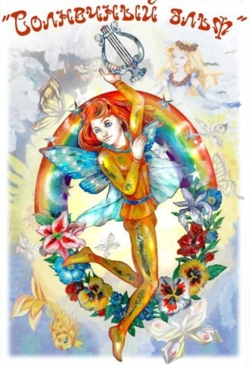
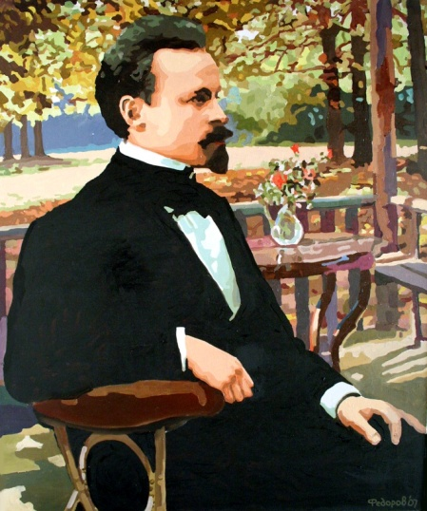
Программа
XXXI городской детский
Бальмонтовский фестиваль поэзии
«Солнечный эльф»
18-28 марта 2023 г.
г. Шуя

Средняя школа № 2 имени К.Д. Бальмонта
18 марта 11.00 – «Я был вам звенящей струной».Торжественное открытие фестиваля. Вручение городской детской Бальмонтовской премии. Поэтическое кафе «Бродячий щенок».
Литературно-краеведческий музей Константина Бальмонта
19 марта 12.00 – Презентация художественной выставки «Родная улица моя» (автор - М.Ю. Журавская, г. Шуя; акварель, бумага).
Центр детского творчества
Городской конкурс юных чтецов «Поэзия как волшебство»:
20 марта 10.00 – 1-4 классы, 12.00 – 5-7 классы;
21 марта 10.00 – 8-9 классы, 12.00 – 10-11 классы;
22 марта 10.00 – дошкольники.
Средняя школа № 2 имени К.Д. Бальмонта
23 марта 10.00 – XVIII Областной конкурс юных чтецов им. К.Д. Бальмонта. Церемония награждения лауреатов конкурс
Детская библиотека
24 марта – Буктрейлер по стихотворению К.Д. Бальмонта «Дрёма» (https://vk.com/club156663356).
27 марта – Литературный утренник «На родине жить будет Бальмонт
в сердцах и памяти людской» (по заявкам).
Центральная библиотека
24-27 марта – Видеоролик «Ботанический сад К. Бальмонта» (онлайн);
– Выставка-онлайн «Будем как Солнце»
(https://vk.com/club70108161
https://ok.ru/b.gorodskogookrugashuya
https://vk.com/club193124719).
Культурный центр «Павловский»
28 марта 11.00 – Закрытие фестиваля. Поэтический праздник «Голубые очи детства золотого». Награждение победителей городского конкурса юных чтецов.

Справки по телефонам:
4-15-43 (Отдел образования Администрации г.о. Шуя)
4-31-10 (Литературно-краеведческий музей Константина Бальмонта)

